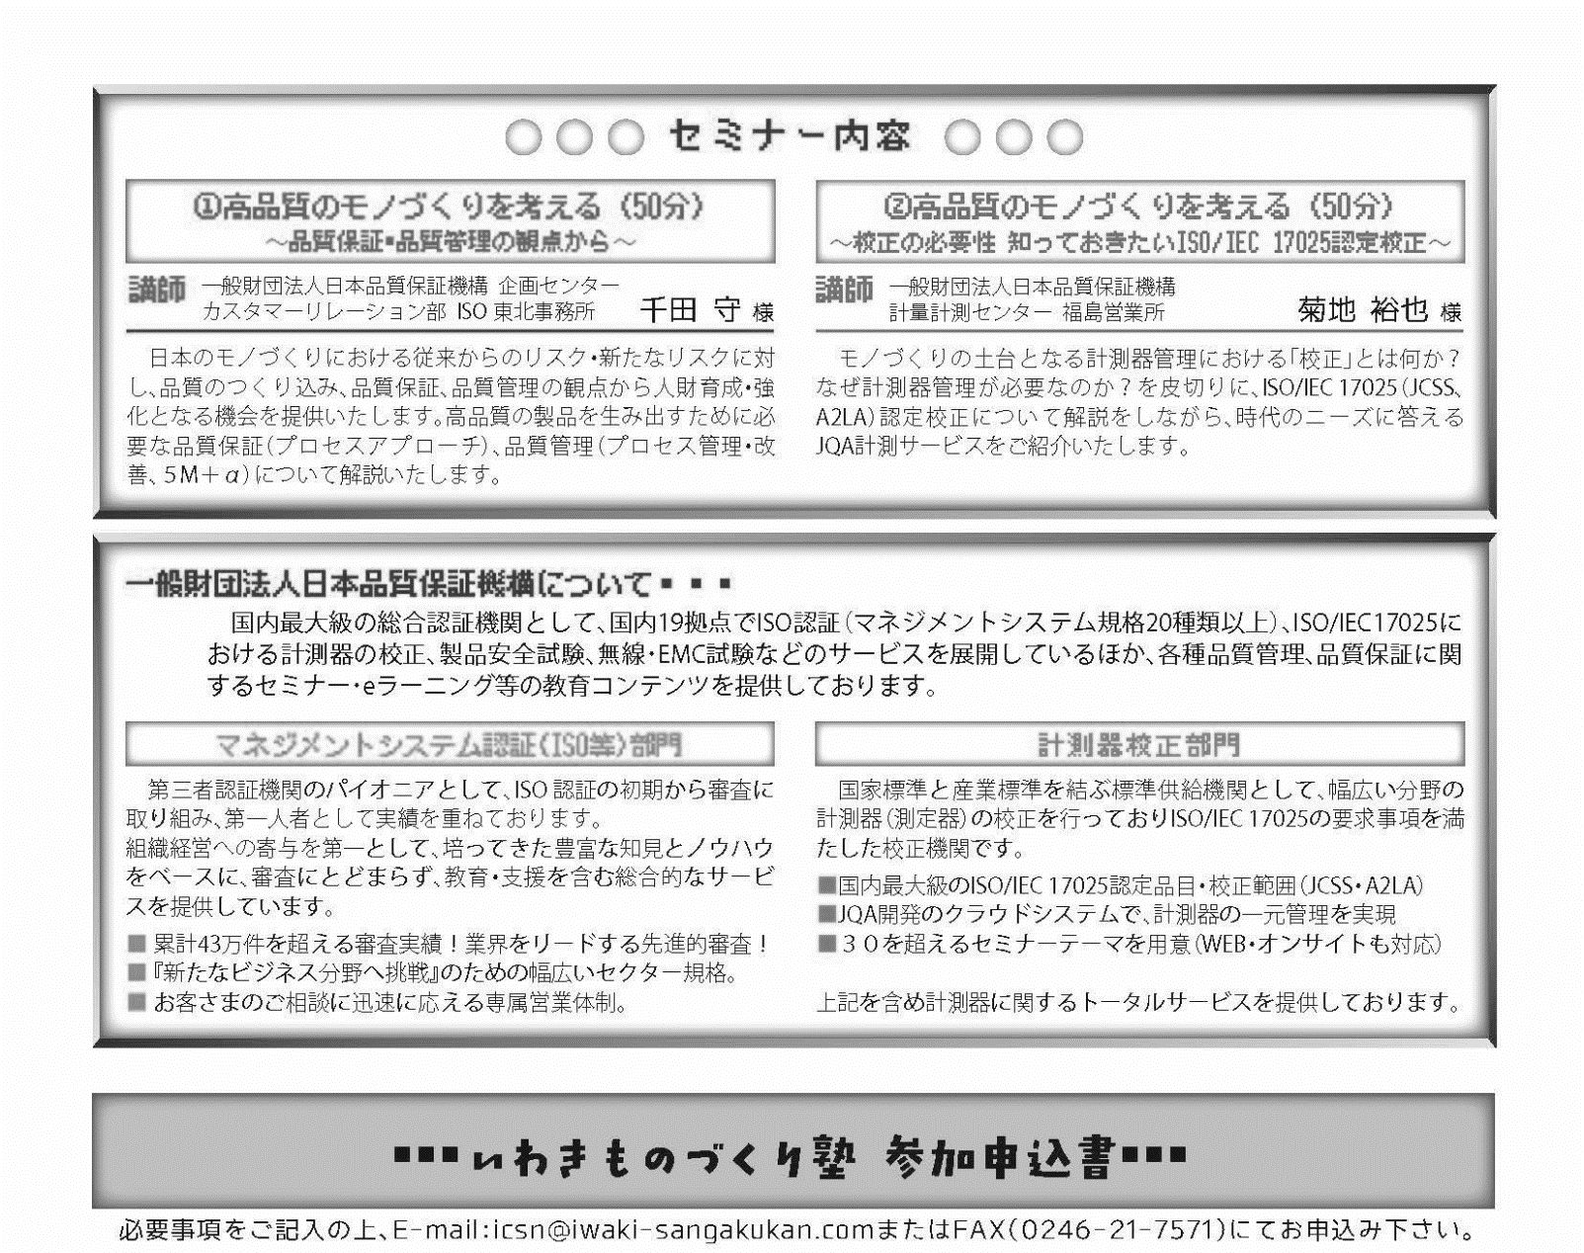

会社・団体名
所 在 地
Ｔ Ｅ Ｌ |  | どちらかに○ | 会員 | 非会員
E-mail（担当者）
所 属 | 職 名 | 氏 名
